Regionální muzeum ve Vysokém Mýtě

Šemberova 125, 566 01 Vysoké Mýto, tel.: 465 461 950, 465 461 956, fax. 465 461 970
http://www.muzeum.myto.cz/
___________________________________________________________

Pozvánka na seminář

Vesnické technické objekty 2010

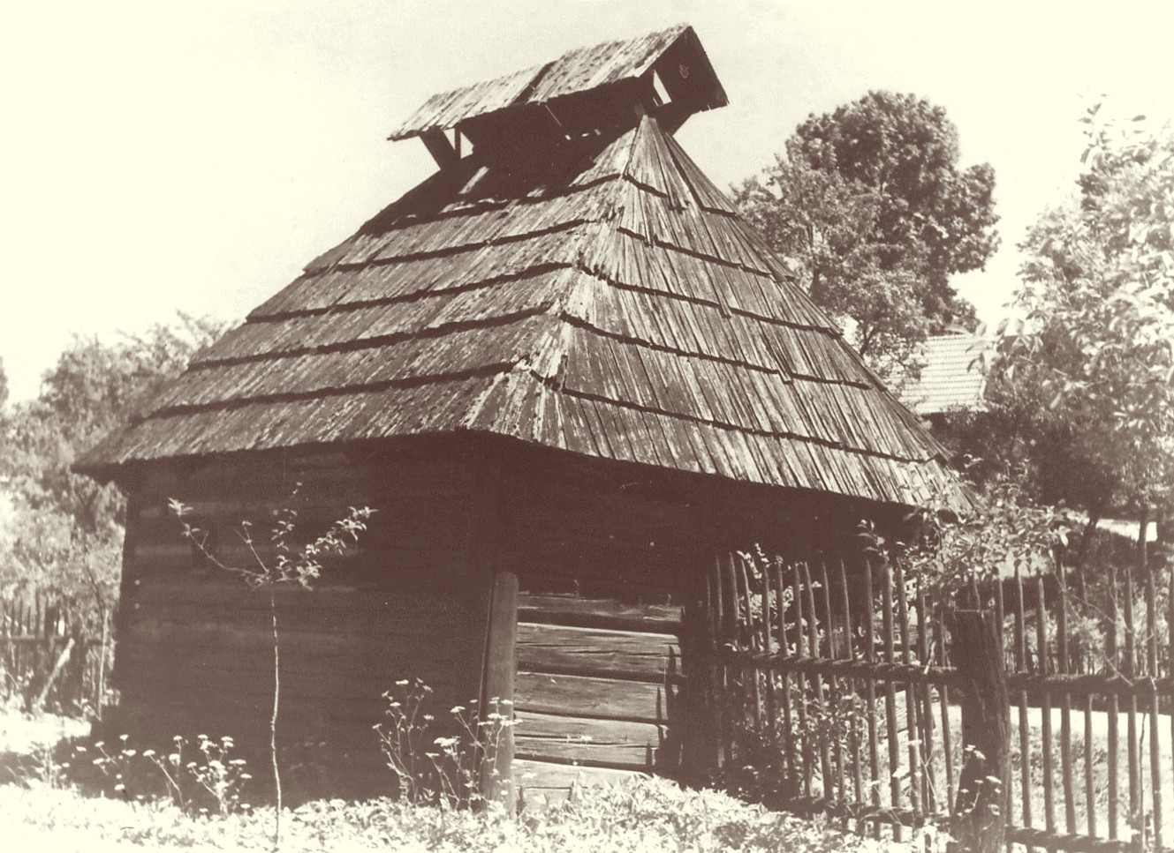

Záhřivka v Přívratu (UO). Autor neznámý, 40. léta 20. století (sbírka Městského muzea Česká Třebová).

Ve dnech 11.-13.10.2010 pořádá Regionální muzeum ve Vysokém Mýtě (dále RM VM) osmý seminář se zaměřením na tradiční stavitelství. Tématem letošního semináře jsou již počtvrté vesnické technické objekty.

Okruhy témat
- písemné, obrazové a archeologické prameny k poznání vesnických technických objektů a jejich informační možnosti
- nové objevy a dokumentace vesnických technických objektů
- dosud existující a již nedochovaná technologická zařízení a jejich pohon včetně způsobu přenosu energie
- opravy, rekonstrukce, konverze vesnických objektů (zejména výrobních) s pozitivními i negativními příklady z praxe, možnosti jejich nového využití
- zpřístupněné vesnické výrobní objekty a expozice s tematikou historických technologií
- vesnické technické objekty a experimentální archeologie

Termínem „vesnické technické objekty“ označujeme jak objekty situované na vesnici, tak v prostředí malého města. Zpravidla se jedná o malé a středně velké objekty s přímou i nepřímou vazbou na zemědělské prostředí včetně objektů nejmladších, tedy postavených ještě kolem poloviny 20. století.

Místo
Jednací bloky semináře se již tradičně uskuteční ve velké zasedací místnosti Městského úřadu Vysoké Mýto (vstup přímo z náměstí Přemysla Otakara II.).

Upozornění – prezence bude provedena v budově RM VM.

Program - časový rozvrh

Pondělí 11.10.2010
10.00-12.00 hodin prezence
11.00-12.00 hodin oběd a ubytování
12.00-12.15 hodin uvítání a úvodní slovo
12.15-14.30 hodin 1. přednáškový blok (úvodní referáty)
14.30-15.00 hodin přestávka na občerstvení
15.00-18.00 hodin 2. přednáškový blok s přestávkou na občerstvení
18.00-18.30 hodin diskuse
18.30-20.00 hodin večeře
20.00-23.00 hodin diskuse a neformální posezení
současně se od 20.30 hodin uskuteční zasedání komise pro lidové stavitelství, sídla a bydlení České národopisné společnosti

Úterý 12.10.2010
9.00-11.00 hodin 3. přednáškový blok
11.00-12.30 hodin oběd
12.30-15.00 hodin „dílny“ s odpovídající tématikou
pro zájemce ve stejné době možnost exkurze po městě s návštěvou zajímavých objektů (Pražská věž, kostel sv. Vavřince, vězení bývalého okresního soudu)

15.00-16.30 hodin 4. přednáškový blok
16.30-17.00 hodin přestávka na občerstvení
17.00-18.30 hodin 5. přednáškový blok
18.30-19.00 hodin diskuse
19.00-20.00 hodin večeře
20.00-23.00 hodin diskuse a neformální posezení

Středa 13.10.2010
9.00-11.45 hodin 1. část exkurze se zaměřením na vesnické technické objekty (s malým překvapením)
11.45-13.00 hodin oběd
13.00-15.30 hodin 2. část exkurze se zaměřením na vesnické technické objekty

Ubytování

Ubytování je možné v následujících zařízeních:

hotel Kobylka – cena za osobu na 1 noc činí: 550,- Kč; v případě ubytování více osob na jedné ubytovací jednotce lze domluvit snížení ceny až na 300,- Kč; k dispozici pokoje: třílůžkový, čtyřlůžkový a apartmán (tel. č. 465 423 206, 608 180 900)

penzion Tošovský – cena za pokoj na 1 noc činí: jednolůžkový pokoj 500,- Kč, dvoulůžkový pokoj 800,- Kč, apartmán s vířivou vanou 1.300,- Kč (tel. č. 465 422 839, 603 486 807)

hotel Via ironia – ceny viz http://www.viaironia.cz/CS/index.htm (tel. č. 465 635 731, 465 635 734; recepce@viaironia.cz)

penzion U bakaláře – cena za pokoj na 1 noc činí: dvoulůžkový pokoj 800,- Kč, třílůžkový pokoj 1.050,- Kč, čtyřlůžkový pokoj 1.200,- Kč (tel. č. 737 779 579)

Ubytování si zajišťuje každý účastník samostatně. Upozorňujeme, že uvedené ceny jsou orientační a v případě penzionů Tošovský a Via ironia je možné využít i přistýlky.

Stravování
Oběd můžeme v pondělí 11.10. a v úterý 12.10. zajistit na základě Vašeho požadavku společně v penzionu Tošovský – objednané menu (polévka a hlavní jídlo) činí 60,- Kč.
Individuálně je možné se stravovat v dalších vysokomýtských restauracích, např. v restauracích: Na Bráně, Tejnora, U bakaláře nebo Via ironia.
Večeře individuálně.
Vaše požadavky na zajištění obědů v penzionu Tošovský je nutné vyznačit na závazné přihlášce.

Spojení
Vysoké Mýto leží na vlakové trati č. 018 z Chocně do Litomyšle. Choceň se nachází na hlavní vlakové trase č. 010 (z Prahy do České Třebové).
Přes Vysoké Mýto vedou autobusové spoje z Brna, Hradce Králové, Pardubic, Svitav.

Konferenční poplatek
Konferenční poplatek činí 300,- Kč. Zahrnuje pronájem sálu, drobné občerstvení během jednání (minerálka, káva nebo čaj dle vlastního výběru) a dopravu během exkurze.
Referujícím účastníkům nejsou vypláceny honoráře, avšak mají zvýhodněný konferenční poplatek, a to pouze ve výši 100,- Kč.

Organizační připomínky
Vzhledem ke specifickému zaměření semináře a již z větší části naplněných jednacích bloků si organizátoři vyhrazují právo výběru vámi navržených příspěvků.
Příspěvek je časově omezen na dobu 15-20 minut, diskusní příspěvek na dobu 5-10 minut. Dodržení času bude striktně požadováno (používána aplikace měřící čas, při překročení přednášejícímu umožněno pouze stručné ukončení).
Přednášejícím bude k dispozici digitální projektor propojený s PC (DVD mechanika, USB porty). Po předchozím projednání lze na digitální projektor napojit také videorekordér nebo videokameru.

Závazné přihlášky zasílejte nejpozději do 24.9.2010 na adresu:
Regionální muzeum ve Vysokém Mýtě, Šemberova 125, 566 01 Vysoké Mýto
Přihlásit se lze též na e-mailové adrese:
urbanek@muzeum.myto.cz

Kontaktní osoba
PhDr. Radim Urbánek, etnolog RM VM, tel. č.: 465 461 950, 465 461 956

